Documento de pruebas
Products.API · TP Arquitectura de Microservicios (E-Commerce, .NET 10)

1. Alcance y entorno
Este documento registra las pruebas funcionales realizadas sobre Products.API (catálogo de productos), con la evidencia obtenida desde Swagger UI, el navegador y la terminal. Se divide en dos etapas: el CRUD de productos y los aspectos transversales del servicio (health checks, correlation id y auditoría).
- Servicio probado: Products.API (http://localhost:5112).
- Servicios dependientes: ninguno.
- Herramientas: Swagger UI del servicio; navegador para los endpoints de health; curl para el correlation id.
- Persistencia: base SQLite propia del servicio (verificada por el health check sqlite-db).
- Fecha de ejecución: 22/10/2026 (hora local; las capturas muestran la hora GMT, 23/10/2026).

2. Resumen de resultados
Etapa | Pruebas | Aprobadas | Resultado
A. CRUD de productos | 11 | 11 | OK
B. Health, correlation id y auditoría | 5 | 4 | Con obs.
Total | 16 | 15 | Con obs.

Etapa A — CRUD de productos
# | Método | Endpoint | Esperado | Obtenido
A1 | GET | /api/products | 200, lista vacía | 200 · [] ✔
A2 | POST | /api/products | 201, producto creado | 201 · P1 creado ✔
A3 | POST | /api/products | 409 PRD-003 | 409 · PRD-003 ✔
A4 | POST | /api/products | 400 PRD-002 | 400 · PRD-002 ✔
A5 | GET | /api/products/{id} | 200, detalle de P1 | 200 · P1 ✔
A6 | GET | /api/products/{id} | 404 PRD-001 | 404 · PRD-001 ✔
A7 | PUT | /api/products/{id} | 200, stock 8 | 200 · stock 8 ✔
A8 | GET | /api/products?categoria=&nombre= | 200, P1 filtrado | 200 · 1 producto ✔
A9 | DELETE | /api/products/{id} | 204 | 204 ✔
A10 | GET | /api/products/{id} | 404 PRD-001 | 404 · PRD-001 ✔
A11 | DELETE | /api/products/{id} | 404 PRD-001 | 404 · PRD-001 ✔

Etapa B — Health, correlation id y auditoría
# | Método | Endpoint | Esperado | Obtenido
B1 | GET | /health | 200, Healthy | Healthy ✔
B2 | GET | /health/ready | 200, Healthy | Healthy ✔
B3 | GET | /health/live | 200, Healthy | Healthy ✔
B4 | GET | /api/products | Mismo id en la respuesta | X-Correlation-Id: prueba-123 ✔
B5 | — | audit20261022.log | Una línea por request | 18 líneas · status de error en 500 ⚠

Cobertura de códigos de error
Código | Significado | Pruebas
PRD-001 | Producto no encontrado (404) | A6, A10, A11
PRD-002 | Datos inválidos (400) | A4
PRD-003 | Producto duplicado en la categoría (409) | A3

3. Datos de prueba
Todos los identificadores son GUID. P1 se crea en la prueba A2 y se elimina en la A9.
Nombre | Descripción | Valor
P1 | Producto “Notebook Dell XPS 15” (precio 1500, stock 10, Electrónica) | 2b4bfc8c-285f-4b3d-80e3-eab35f9f45c7
PX1 | Producto inexistente (pruebas A6 y A10) | 2a4bfc8c-284f-4b3d-80e3-eab35f9f45c7
PX2 | Producto inexistente (prueba A11) | 2b4bfc8c-285f-4b7d-80e3-eab35f9f45c7

4. Etapa A — CRUD de productos
Pruebas ejecutadas sobre Products.API desde Swagger UI. Se valida el ciclo completo de un producto (alta, consulta, filtro, modificación y baja), las validaciones de entrada (PRD-002), la unicidad por nombre y categoría (PRD-003) y los errores por producto inexistente (PRD-001).

Prueba A1
Endpoint | GET /api/products
Datos | Sin parámetros (base vacía)
Esperado | 200, lista vacía
Obtenido | 200 OK. Body [] (no hay productos).
Resultado | OK — coincide con lo esperado
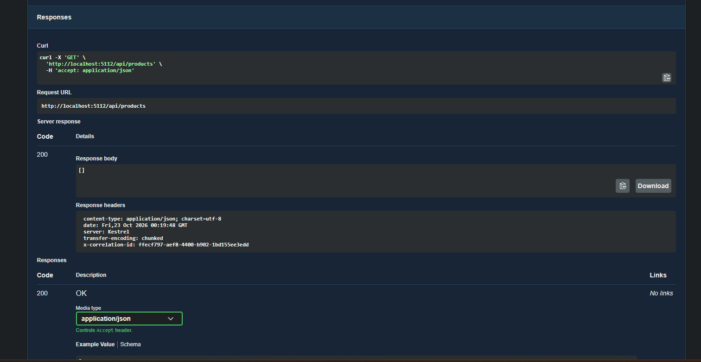

Prueba A2
Endpoint | POST /api/products
Datos | {"nombre": "Notebook Dell XPS 15", "precio": 1500.00, "stock": 10, "categoria": "Electrónica"}
Esperado | 201 Created con el id del producto
Obtenido | 201 Created. Producto P1 con fechaCreacion; header location: /api/products/P1.
Resultado | OK — coincide con lo esperado
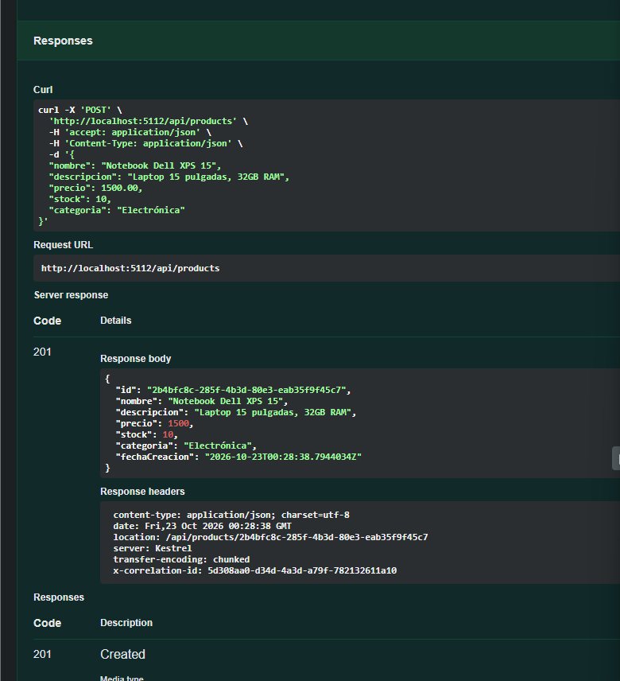

Prueba A3
Endpoint | POST /api/products
Datos | Mismo body que A2 (nombre y categoría repetidos)
Esperado | 409 PRD-003 (producto duplicado)
Obtenido | 409 Conflict. errorCode PRD-003, errorMessage “Ya existe un producto con ese nombre en la categoría 'Electrónica'.”
Resultado | OK — coincide con lo esperado
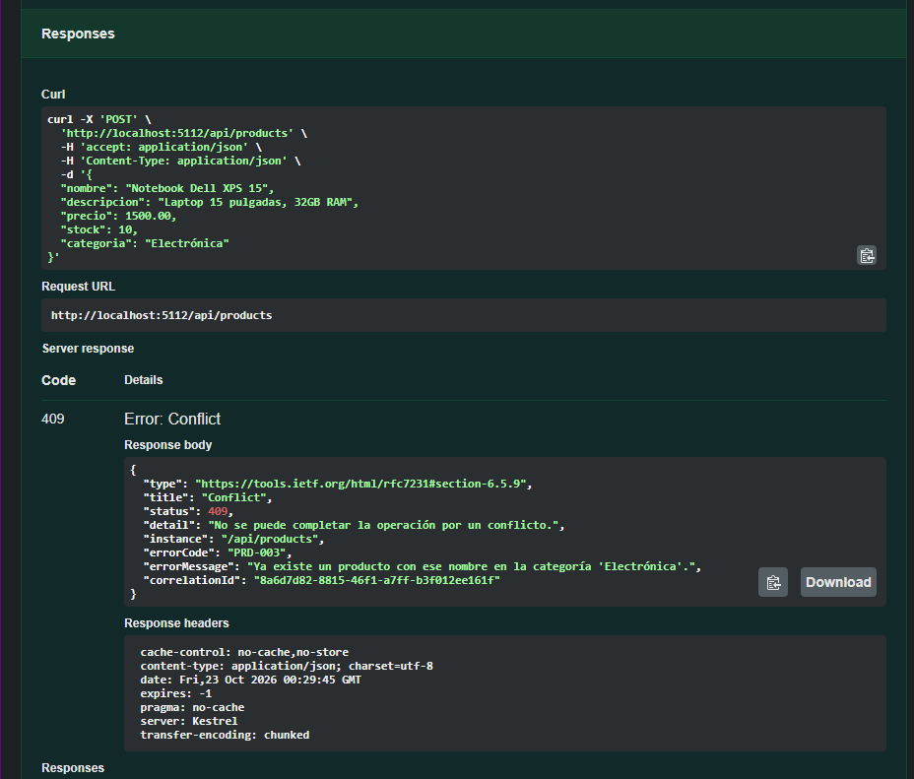

Prueba A4
Endpoint | POST /api/products
Datos | {"nombre": "", "precio": 0, "stock": 10, "categoria": "Electrónica"}
Esperado | 400 PRD-002 con los dos errores de validación
Obtenido | 400 Bad Request. errorCode PRD-002, errorMessage “El nombre es requerido.; El precio debe ser mayor a 0.”
Resultado | OK — coincide con lo esperado
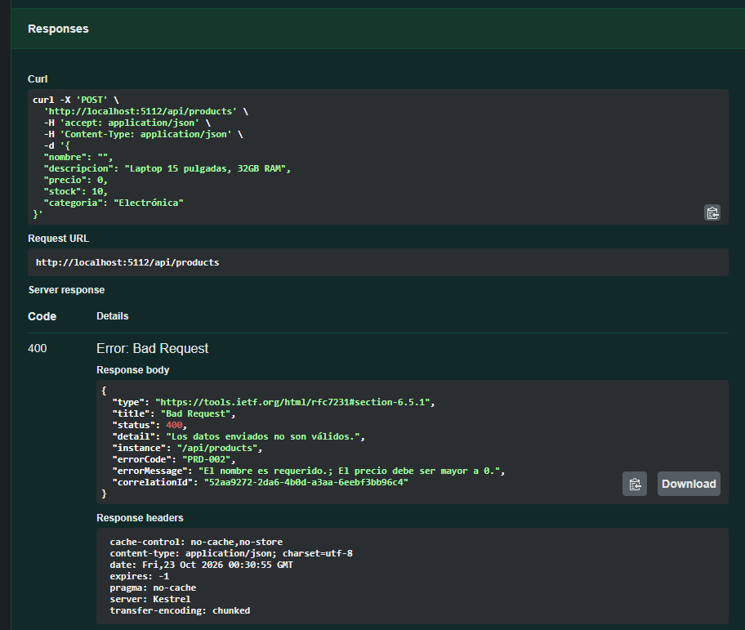

Prueba A5
Endpoint | GET /api/products/{id}
Datos | P1
Esperado | 200, detalle del producto
Obtenido | 200 OK. P1: Notebook Dell XPS 15, precio 1500, stock 10, categoría Electrónica.
Resultado | OK — coincide con lo esperado
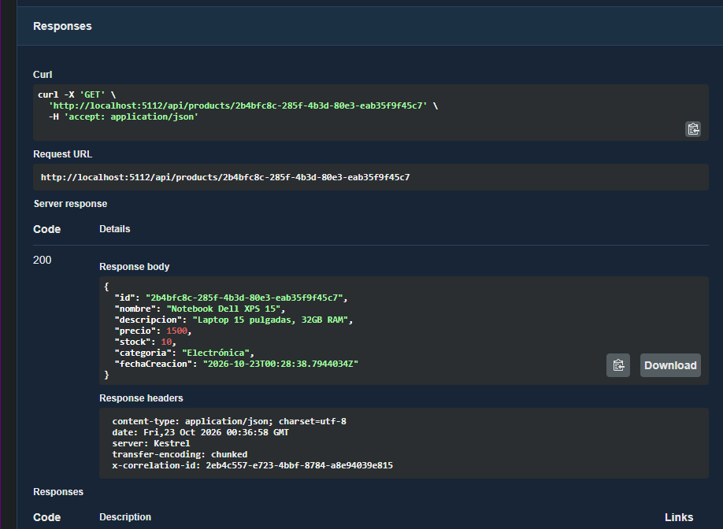

Prueba A6
Endpoint | GET /api/products/{id}
Datos | PX1 (producto inexistente)
Esperado | 404 PRD-001
Obtenido | 404 Not Found. errorCode PRD-001, errorMessage “Producto no encontrado.”
Resultado | OK — coincide con lo esperado
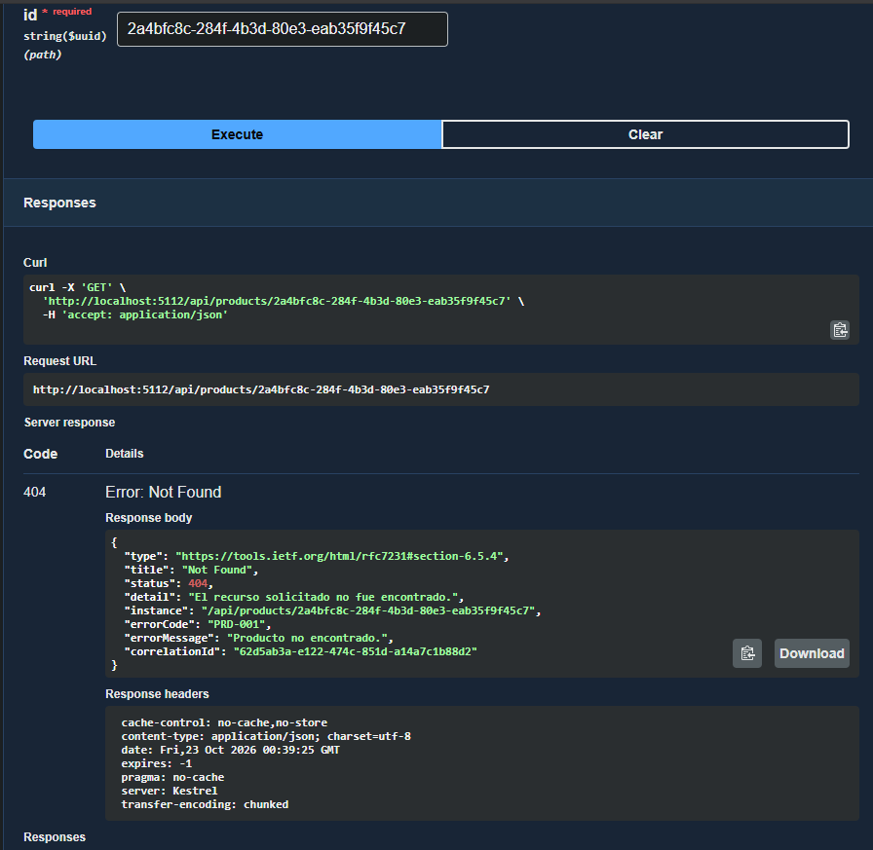

Prueba A7
Endpoint | PUT /api/products/{id}
Datos | P1, mismo body que A2 con {"stock": 8}
Esperado | 200, producto actualizado con stock 8
Obtenido | 200 OK. P1 con stock 8; el resto de los datos sin cambios.
Resultado | OK — coincide con lo esperado
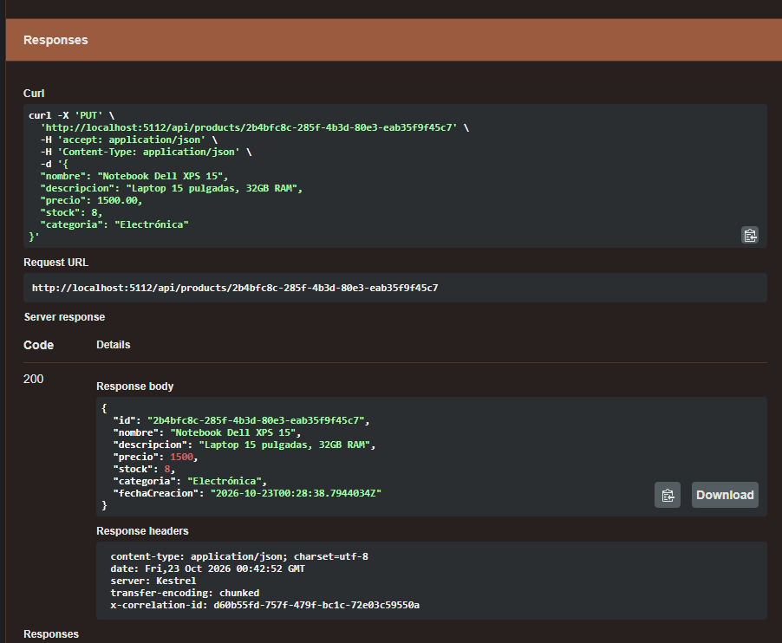

Prueba A8
Endpoint | GET /api/products?categoria=&nombre=
Datos | categoria = Electrónica, nombre = dell
Esperado | 200, lista con P1 (filtro por categoría y nombre parcial)
Obtenido | 200 OK. Lista con un producto: P1 (Notebook Dell XPS 15, stock 8).
Resultado | OK — coincide con lo esperado
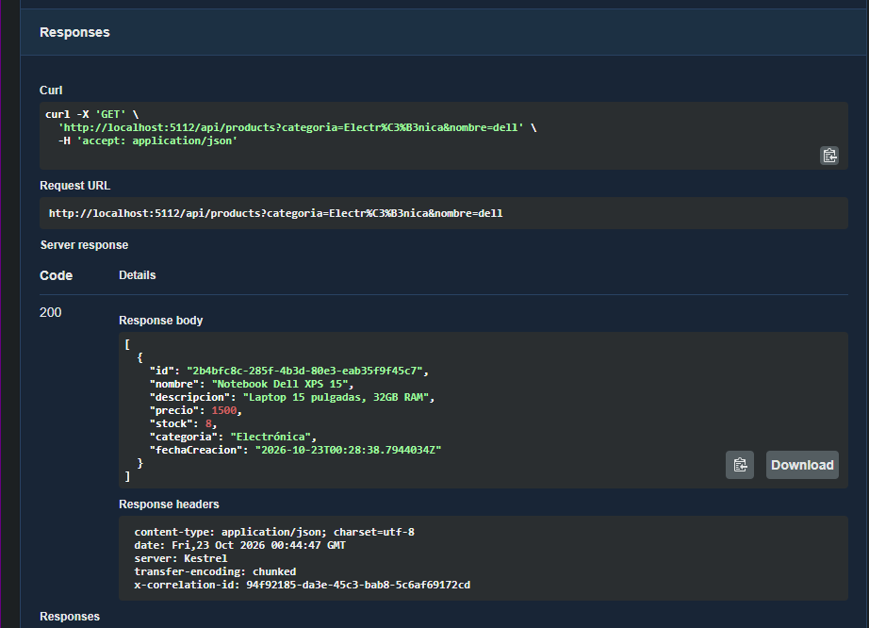

Prueba A9
Endpoint | DELETE /api/products/{id}
Datos | P1
Esperado | 204 No Content
Obtenido | 204 No Content. Sin body.
Resultado | OK — coincide con lo esperado
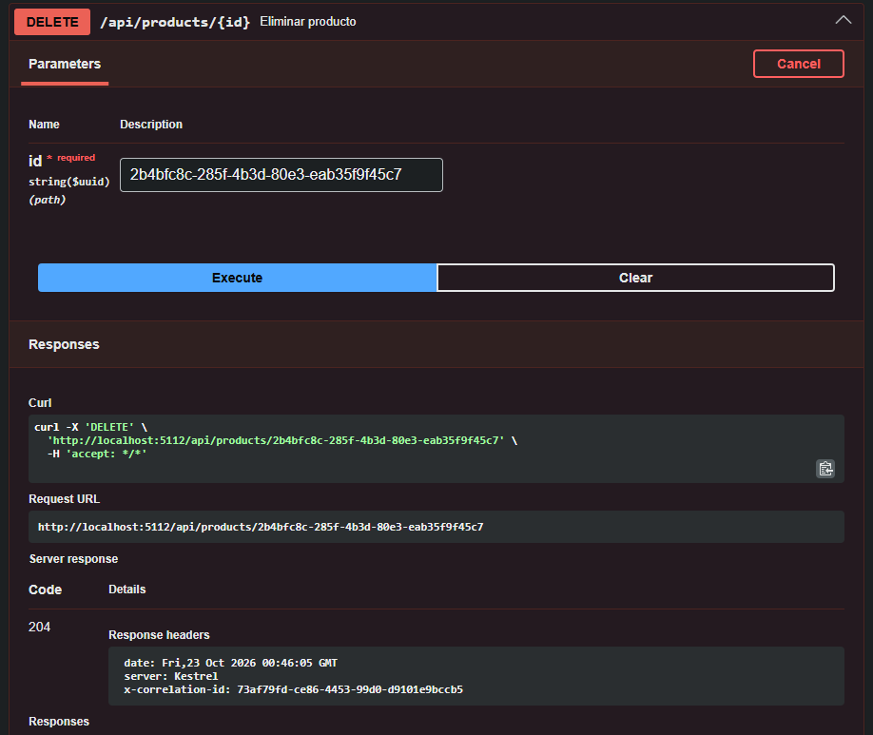

Prueba A10
Endpoint | GET /api/products/{id}
Datos | PX1 (producto inexistente)
Esperado | 404 PRD-001
Obtenido | 404 Not Found. errorCode PRD-001, errorMessage “Producto no encontrado.”
Resultado | OK — coincide con lo esperado
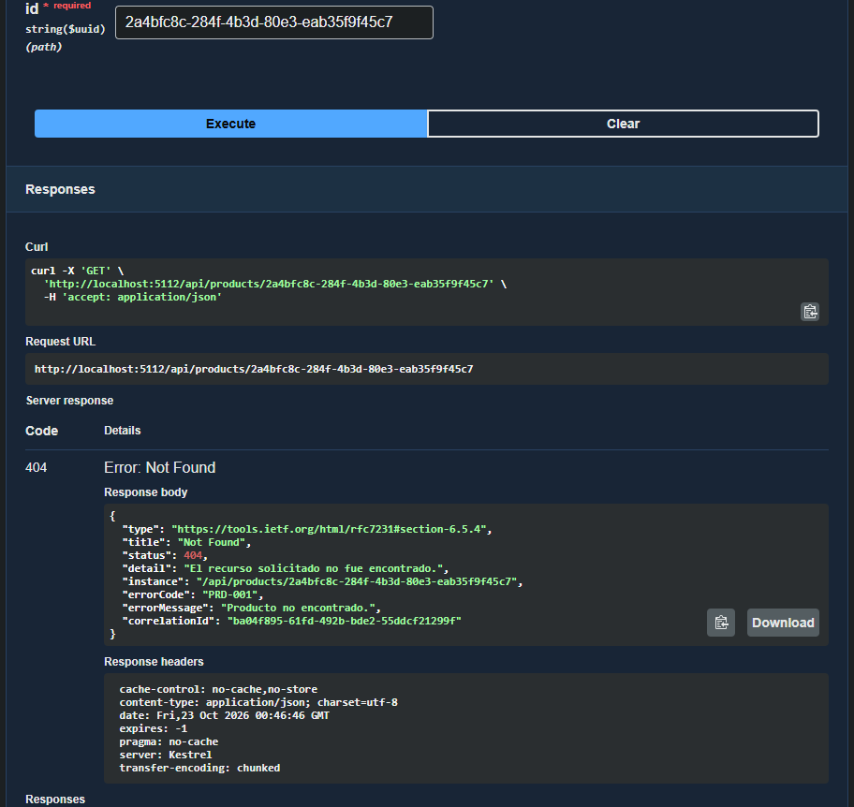

Prueba A11
Endpoint | DELETE /api/products/{id}
Datos | PX2 (producto inexistente)
Esperado | 404 PRD-001
Obtenido | 404 Not Found. errorCode PRD-001, errorMessage “Producto no encontrado.”
Resultado | OK — coincide con lo esperado
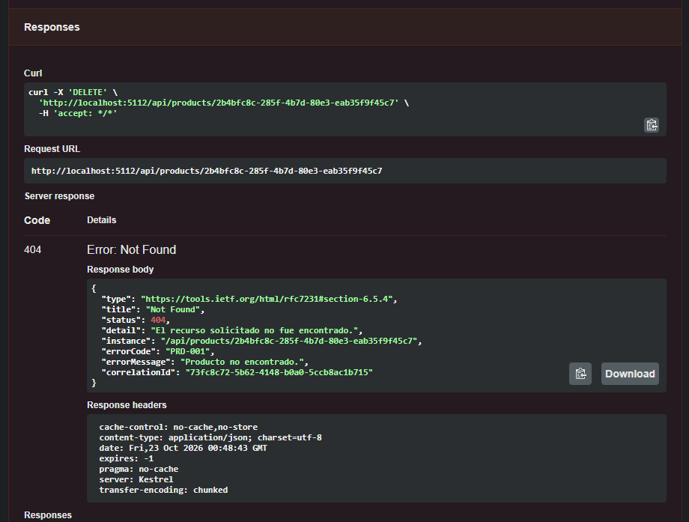

5. Etapa B — Health, correlation id y auditoría
Consulta de los endpoints de salud desde el navegador, propagación del header X-Correlation-Id con curl y revisión del log de auditoría generado durante las pruebas.

Prueba B1
Endpoint | GET http://localhost:5112/health
Datos | —
Esperado | status Healthy (base de datos y API)
Obtenido | status “Healthy”. Entradas sqlite-db (“SELECT 1 ejecutado OK”) y api-status (“API operativa — .NET 10.0.12”).
Resultado | OK — coincide con lo esperado
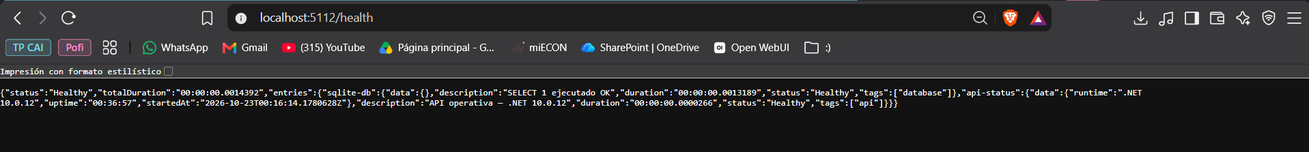

Prueba B2
Endpoint | GET http://localhost:5112/health/ready
Datos | —
Esperado | status Healthy (readiness: base de datos)
Obtenido | status “Healthy”. Entrada sqlite-db (“SELECT 1 ejecutado OK”).
Resultado | OK — coincide con lo esperado
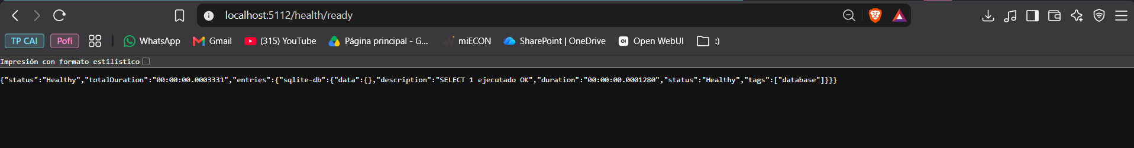

Prueba B3
Endpoint | GET http://localhost:5112/health/live
Datos | —
Esperado | status Healthy (liveness, sin chequeos)
Obtenido | status “Healthy”, entries vacío.
Resultado | OK — coincide con lo esperado
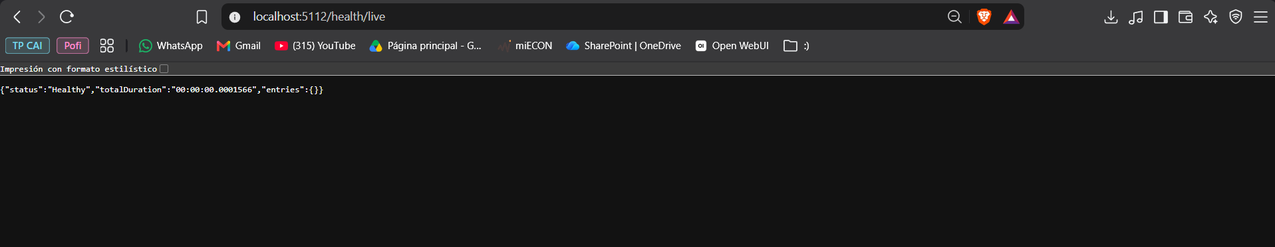

Prueba B4
Endpoint | GET http://localhost:5112/api/products
Datos | Header X-Correlation-Id: prueba-123 (curl -i desde la terminal)
Esperado | La respuesta devuelve el mismo X-Correlation-Id recibido
Obtenido | 200 OK. Header de respuesta X-Correlation-Id: prueba-123; body [].
Resultado | OK — coincide con lo esperado
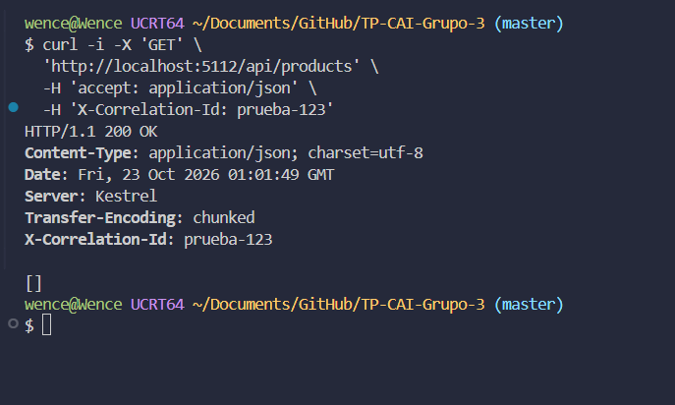

Prueba B5
Endpoint | Archivo audit20261022.log
Datos | Archivo de auditoría generado durante las pruebas del 22/10/2026
Esperado | Una línea por request con fecha, método, ruta y status HTTP devuelto
Obtenido | Se registran las 18 requests con fecha, método, ruta y status. Las respuestas de error controladas (409 de A3, 400 de A4 y 404 de A6, A10 y A11) figuran con status 500 en el log, en lugar del código que recibió el cliente. Las cuatro líneas POST con 500 anteriores a A2 corresponden a intentos previos de carga con datos inválidos, anteriores al caso de prueba formal.
Resultado | Con observaciones — ver detalle
Contenido de audit20261022.log:
2026-10-22 21:19:48 | GET | /api/products | 200
2026-10-22 21:24:25 | POST | /api/products | 500
2026-10-22 21:27:06 | POST | /api/products | 500
2026-10-22 21:27:37 | POST | /api/products | 500
2026-10-22 21:27:54 | POST | /api/products | 500
2026-10-22 21:28:38 | POST | /api/products | 201
2026-10-22 21:29:45 | POST | /api/products | 500
2026-10-22 21:30:56 | POST | /api/products | 500
2026-10-22 21:36:59 | GET | /api/products/2b4bfc8c-285f-4b3d-80e3-eab35f9f45c7 | 200
2026-10-22 21:39:25 | GET | /api/products/2a4bfc8c-284f-4b3d-80e3-eab35f9f45c7 | 500
2026-10-22 21:42:52 | PUT | /api/products/2b4bfc8c-285f-4b3d-80e3-eab35f9f45c7 | 200
2026-10-22 21:44:17 | GET | /api/products | 200
2026-10-22 21:44:47 | GET | /api/products | 200
2026-10-22 21:46:05 | DELETE | /api/products/2b4bfc8c-285f-4b3d-80e3-eab35f9f45c7 | 204
2026-10-22 21:46:47 | GET | /api/products/2a4bfc8c-284f-4b3d-80e3-eab35f9f45c7 | 500
2026-10-22 21:48:44 | DELETE | /api/products/2b4bfc8c-285f-4b7d-80e3-eab35f9f45c7 | 500
2026-10-22 21:53:11 | GET | /favicon.ico | 404
2026-10-22 22:01:49 | GET | /api/products | 200

Detalle de la observacion:
Causa:Las líneas de audit.log las genera UseSerilogRequestLogging, que registra un request con status 500 cuando una excepción pasa por él. En el pipeline definido en la arquitectura (diapositiva 7), UseExceptionHandler() está al inicio, antes del logging. Las excepciones de dominio (NotFoundException, BusinessRuleException, ValidationException) atraviesan el logger antes de que el manejador las convierta en 404, 409 o 400. El log queda con 500, aunque el cliente recibe el código correcto.
Impacto: Es solo del registro de auditoría. Los códigos HTTP, el errorCode, el errorMessage y el correlationId de las respuestas son correctos, como muestran las pruebas A3, A4, A6, A10 y A11.
Decisión: Se mantiene el orden del pipeline definido en la arquitectura. Si se quisiera que el log refleje el status final, habría que ubicar UseExceptionHandler() después del logging.

6. Conclusiones
- De las 16 pruebas, 15 dieron el resultado esperado; la B5 tiene una observación.
- Todas las respuestas de error respetan el contrato definido en el TP: type, title, status, detail, instance, errorCode y errorMessage; además incluyen correlationId.
- El alta valida los datos de entrada y reporta todos los errores juntos en un único PRD-002 (prueba A4).
- No se permiten dos productos con el mismo nombre en la misma categoría (prueba A3).
- El filtro de listado combina categoría y nombre parcial sin distinguir mayúsculas (prueba A8).
- El servicio devuelve el X-Correlation-Id recibido y los tres endpoints de health responden Healthy (B1 a B4).
- Observación (B5): el log de auditoría registra con status 500 las respuestas de error controladas (400, 404 y 409). La causa es el orden del pipeline definido en la arquitectura, donde UseExceptionHandler() precede a UseSerilogRequestLogging(), por lo que el logger ve la excepción antes de que se convierta en respuesta. Las respuestas que recibe el cliente son correctas. Se documenta como limitación conocida.

